Қазақстан Республикасы Мәдениет және спорт министрлігі Спорт және дене шынықтыру істері комитетінің «Риддер қаласындағы олимпиада резервінің республикалық мамандандырылған мектеп - интернат - колледжі» республикалық мемлекеттік мекемесі.

Республиканское государственное учреждение «Республиканская специализированная школа – интернат – колледж олимпийского резерва в городе Риддер» Комитета по делам спорта и физической культуры Министерства культуры и спорта Республики Казахстан.

**Тәрбие " атты:**

**"Біз бәріміз әр түрліміз, және бәріміз теңбіз".**

**Воспитательная беседа на тему:**

**«Мы все- разные, и мы все- равные».**

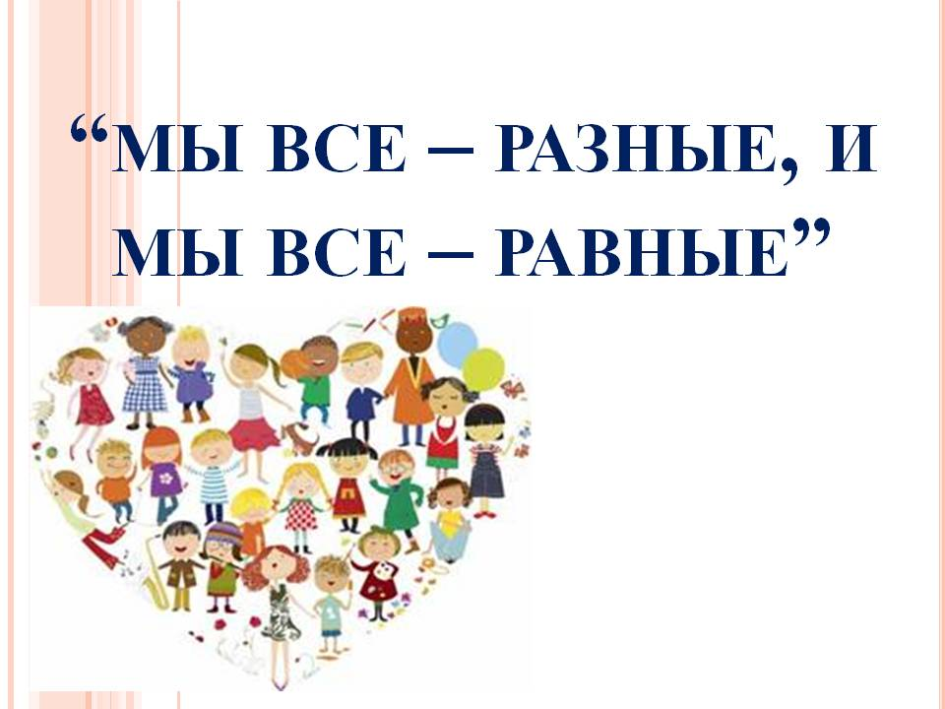

Дайындаған және өткізген:

«ОРРММИК» РММ тәрбиешісі

Е.И. Миняйлова

Подготовила и провела:

Воспитатель ГУ «РСШИКОР»

Миняйлова.Е.И.

С. Лесное, февраль 2023 год.

**"Біз бәріміз әр түрліміз, және бәріміз теңбіз тақырыбына тәрбиелік әңгіме.**

***Біреу көтерілуге ұмтылады,***

***ал біреу күн батқанына қуанышты.***

***Барлығының өзіндік ерекше жолдары бар,***

***барлық ерекше көзқарас.***

***Біз әр түрліміз және бұл керемет!***

**Беседа на тему: «Мы все- разные, и мы все- равные».**

***Кто-то стремится к восходу,***

***а кто-то закату рад.***

***У всех свои особые дороги,***

***на всё особый взгляд.***

***Мы разные и это здорово!***

**Начало формы**

**Конец формы**

**Мақсаты:** оқушыларға адамдар әртүрлі, бірақ бәрі бірдей екенін жеткізу. Бір-біріне толерантты, құрметпен қарауды қалыптастыру.

**Міндеттері:**

* Толерантты мінез-құлық туралы түсінікті қалыптастыру; "толеранттылық"сөзімен таныстыру.

* Қарым-қатынас мәдениеті мен өзара түсінікті дағдыларын дамыту

* Адамдар арасында айырмашылықтар бар екенін мойындауға ықпал етіңіз.

* Балаларды құрдастарымен және ересектермен қарым-қатынастың қарапайым, жалпы қабылданған нормалары мен ережелеріне таныстыру.

**Цель:**Донести до учащихся, что люди бывают разные, но все они равные. Формировать толерантное, уважительное отношение друг к другу.

**Задачи:**

* Сформировать представление о толерантном поведении; познакомить со словом «толерантность».
* Выработать навыки коммуникативной культуры общения и взаимопонимания.
* Способствовать признанию того, что есть различия между людьми.
* Приобщать детей к элементарным, общепринятым нормам и правилам взаимоотношений со сверстниками и взрослыми.

**Әңгіме барысы:**

"Сәлеметсіз бе! Қайырлы күн балалар! Ол өте әдемі келді, өйткені онда сіз және мен!"Сәлеметсіз бе, БАРЛЫҚТАРЫҢА! Барлығыңа! Барлығыңа! **Барлығы әр түрлі бірақ тең!** Бүгін біздің әңгімеміз "Біз барлығымыз әр түрләміз бірақ бәріміз теңбіз» деп аталатын әңгімеге арналады.

**Ход беседы:**

«Здравствуйте! Добрый день ребята! Он наступил такой прекрасный, потому что в нём и вы и я!» Здравствуйте ВСЕМ! ВСЕМ! ВСЕМ! **Всем разным, но равным!**

И сегодня наш разговор будет посвящён беседе, которая **называется «Мы все разные, но мы все равные».**

На нашей планете живёт много людей и все они разные: высокие и низкие, темноволосые и светловолосые, кареглазые и голубоглазые. Нас всех объединяет то, что мы все- люди, что у нас есть одна земля на всех и нам нужно жить так, чтобы сберечь мир, природу, окружающую среду. Но хоть мы и похожи один на одного тем, что мы все люди и имеем одинаковые права, мы- разные. У каждого свой неповторимый характер, свои мысли, чувства, способности. На свете нет двух одинаковых людей. Если каждый из вас посмотрит на свои ладони, то вы увидите тонкий рисунок из линий. У каждого человека он свой, неповторимый. Природа утверждает о том, что каждый из вас чудо, которое никогда не повторится.

Мир, как и природа многообразен, и именно этим он прекрасен. Его красота в том, что на земле живут народы и нации, неповторимые в своей культуре, традициях и обычаях. А все мы- люди этой планеты и связаны друг с другом видимыми и невидимыми нитями.

Мы похожи и в то же время отличаемся друг от друга. Мы можем иметь разные оттенки кожи, у нас разной формы глаза, мы можем разговаривать на разных языках, по-разному отмечать праздники, здороваться. Быть терпимыми друг к другу, пытаться понять друг друга, независимо от национальности, народности, цвета кожи, глаз, волос, состояния– здоровья, это великое искусство.

В нашей стране тоже живут люди, которые разговаривают на разных языках. Проживание в мире и согласии предполагает наличие у каждого таких человеческих качеств, как взаимопонимание, взаимоуважение, ответственность, доброжелательность, сдержанность, уступчивость, коммуникабельность, терпимость…

Очень часто встречается проблема межличностных отношений, в основе которых часто лежат явления нетерпимости.

16 қарашада әлемнің көптеген елдерінің тұрғындары Халықаралық толеранттылық күнін атап өтеді. Толеранттылық күні 1995 жылы қабылданған толеранттылық декларациясын сақтауға арналған. Оның мақсаты-соңғы уақытта бүкіл планетада таралған зорлық-зомбылық пен экстремизм жағдайларын азайту.

16 ноября, жители многих стран мира отмечают Международный день толерантности. День толерантности посвящён соблюдению принятой в 1995 году декларации толерантности. Его цель заключается в том, чтобы снизить распространяющиеся в последнее время по всей планете случаи проявления насилия и экстремизма

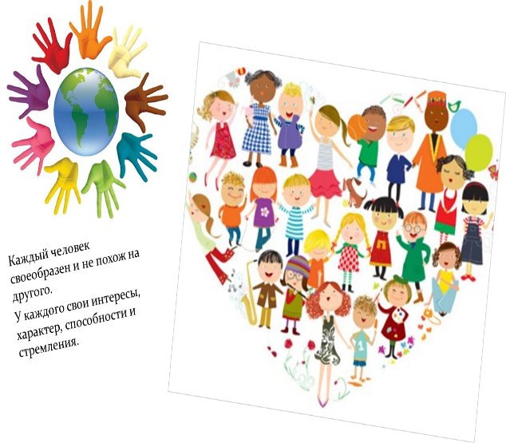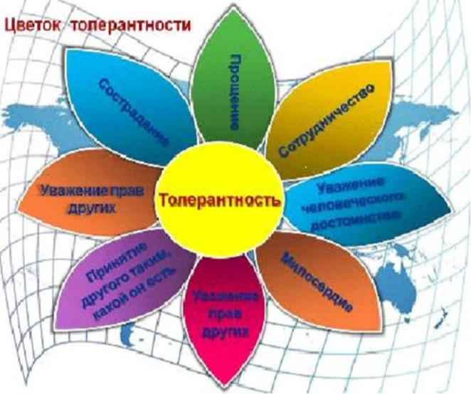

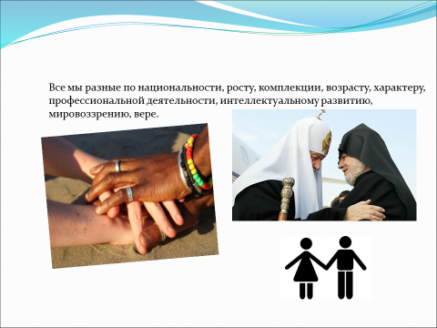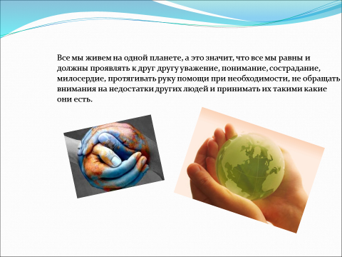

Мы должны уважать индивидуальность каждого человека, должны жить и понимать друг друга. А чтобы научиться понимать людей непохожих на нас, людей других стран, других культур, нужно научиться понимать своих родителей, друзей, сверстников.

Хорошо ли, что все мы такие разные? –Конечно, хорошо, что мы все такие разные! Мы можем друг у друга учиться чему-то новому.

Ребята, есть люди, которые особенно нуждаются в теплоте, заботе, внимании, доброте- это особенные люди, инвалиды. Это люди, которые по состоянию своего здоровья не могут самостоятельно передвигаться, не видят или не слышат, не могут сами позаботиться о себе.

Поэтому о них должны позаботиться мы. Как мы можем помочь этим людям. Эти люди живут рядом с нами, как дети, так и взрослые. Эти дети, не хуже и не лучше, они просто ДРУГИЕ. Они, как и вы любят играть, веселиться, заниматься спортом, хотят учиться в школе, чтобы многому научиться. Да, они многого не могут и не умеют. Но разве мало такого, чего мы сами не умеем и не можем. Разница лишь в том, что мы свои «не могу» при желании способны преодолеть самостоятельно, а им для этого нужна наша помощь. А нам нужна их помощь, для того, чтобы стать добрее, искреннее, и ценить каждый миг жизни.

-Думаю, многие из вас не станут смеяться над такими людьми, а, наоборот, по возможности предложат им свою помощь. Мы должны проявлять милосердие! Милосердие- это сочувствие, готовность делать добро каждому, мягкосердечность.

Человек хранит свои добрые чувства в душе, а душа у человека живёт в сердце. Я очень хочу, чтобы в вашей душе сегодня поселилось сопереживание, добро и любовь, чтобы вы запомнили это, рассказали своим родным и близким, о том, что вы поняли сегодня. Добро, которое мы делаем бескорыстно, не пропадёт. Оно нужно всем нам.

Все люди рождаются с одинаковым взглядом на мир, наши сердца одинаковы, наши грусть и радость, печали и счастье похожи.  Но со временем некоторые люди забывают об этом, и тогда в наш дом приходит беда, возникают конфликты и войны.

Причина конфликтов в обществе – взаимоотношения между людьми, обидные слова, поступки, действия, оскорбляющие достоинства других людей намёки или прямые оскорбления.

Но в наших силах уберечь наш дом от бед и несчастья, и сделать так, чтобы люди жили в мире и согласии.

*Спешите же делать добро*

*Делать добро здесь и сейчас.*

*Люди толерантные, люди милосердные.*

*Люди равнодушные и жестокосердные.*

*Мы такие разные, мы бываем грубые.*

*Мы бываем славные, мы бываем хмурые.*

*Иногда счастливые, иногда несчастливы.*

*Иногда сварливые, иногда участливы.*

*По гражданству разные, языком не схожие.*

*Бытом и привычками, даже цветом кожи.*

*Солнце светит ласково добрым, вредным, злым.*

*Дарит одинаково всех теплом своим.*

*Нас объединяет званье-человек.*

*Почему враждуем мы из века в век?*

*Глупо разбираться. Кто из нас главней,*

*нужно жить в согласии на земле своей.*

*Нет главней на свете Мира и любви,*

*Чтоб смеялись дети, пели соловьи.*

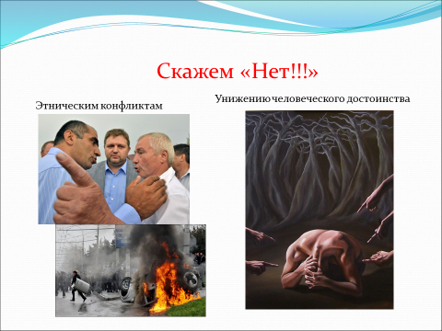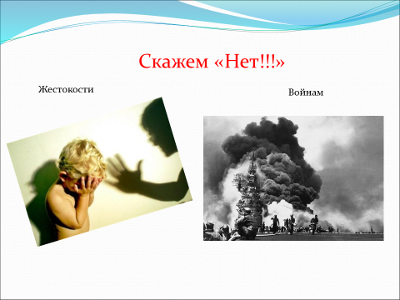

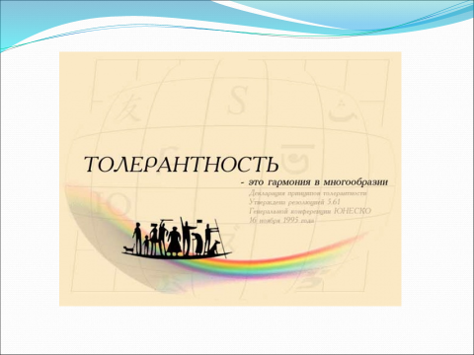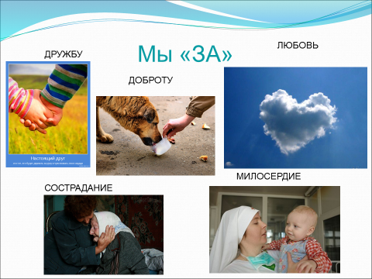

**«Алтын ережелер»:**

Айналаңыздағы адамдарды жақсы көріңіз: туыстар, достар, достар.

Адамдардың қадір-қасиетін көре біліңіз, оларды бағалаңыз.

Адамдарға әлсіз жақтарын кешіруді үйреніңіз; ренішті кешіре біліңіз.

Үйрен қоюға арналған орын тап болған қиын жағдайда.

Өзгелерге жанашырлық, жанашырлық танытудан тартынбаңыз.

Қажетті уақытта көмекке келуге тырысыңыз.

Егер сіз осы ережелерді ұстанатын болсаңыз, қақтығыстарды болдырмауға болады. Жанжалдар әлем сияқты ескі.

Адамдар әрқашан әлемді және бір-бірін түсінуге тырысты.

Кейде бұл қиын, өйткені бәрі бірдей проблемаларды бірдей көре бермейді. Неліктен бір планетада тұратын адамдар бір-бірін жек көреді, күреседі және ұрысады? Барлық адамдар бақытты болуды, балалы болуды, тыныш жұмыс істеуді, Көңілді демалуды, достар тапқысы келеді. Оған қарамастан, біз барлығымыз әр түрліміз және бізде жалпы ортақ нәрсе бар.

**«Золотые правила»:**Любите окружающих вас людей: родных, близких, друзей.  
Умейте видеть достоинства людей, ценить их.  
Научитесь прощать людям их слабости; умейте простить обиды.  
Учитесь ставить себя на место оказавшихся в трудной ситуации.  
Не стесняйтесь проявить свое сочувствие, сопереживание окружающим.  
Старайтесь прийти на помощь в нужный момент.  
Если следовать этим правилам, то можно избежать конфликтов. Конфликты стары как мир. Люди всегда старались понять мир и друг друга. Иногда это трудно, потому что не все видят проблемы одинаково.  
Ради чего людям, живущим на одной планете, ненавидеть друг друга, воевать и ссориться? Все люди хотят быть счастливы, иметь детей, спокойно работать, весело отдыхать, иметь друзей.

Не смотря на то что мы все такие разные, у нас есть и общее.

**Жауап беру сұрақтары:**

1. Бізді не біріктіреді деп ойлайсыз?

2. Сіз бір-біріңізден несімен ерекшеленесіз?

3. Мүмкін, егер біз бәріміз бірдей болсақ жақсы болар еді? Неге жоқ?

4. Толеранттылық тақырыбы өзекті болып көрінеді ме, егер солай болса, неге?

5. Сіз бұрын белгісіз жаңа бір нәрсені біле алдыңыз ба?

**Вопросы для ответа:**

1. Как вы думаете, что нас объединяет?

2. Чем вы отличаетесь друг от друга?

3. Может, было бы лучше, если бы мы были все одинаковые? Почему нет?

4. Представляется ли тема толерантности актуальной, и если да, то почему?

5. Удалось ли вам узнать что-то новое, ранее неизвестное?

Да, действительно, у нас есть много общего, есть и различия. И это здорово, потому что разнообразие делает нашу жизнь в школе интересной, весёлой, нескучной.

А если мы с вами будем счастливы, то нам обязательно захочется сделать счастливым еще кого-то. И я очень надеюсь, что наша школа с гордостью сможет говорить о себе «МЫ – ПЛАНЕТА ТОЛЕРАНТНОСТИ»

**Рефлексия.** В конце мне бы хотелось сказать, что наша школа – это маленькая семья. И хотелось бы, чтобы в нашей семье всегда царили доброта, уважение, взаимопонимание, не было бы ни ссор, ни ругани.

Благодарю всех. Я надеюсь, что наш сегодняшний разговор о толерантности оставил глубокий след в душе каждого, помог нам всем понять, что только уважение друг к другу, взаимопонимание, терпимость, на деле спасут мир. Мы не сможем в одночасье сделать толерантным ни своё поведение, ни поведение других людей. Однако важен даже самый маленький шаг в этом направлении.

Толерантность. Что это такое? -

Если спросит кто-нибудь меня,

Я отвечу: "Это все земное.

То, на чем стоит Планета вся".

Толерантность - это люди света

Разных наций, веры и судьбы

Открывают что-то, где-то,

Радуются вместе. Нет нужды

Опасаться, что тебя обидят

Люди, цвета, крови не твоей.

Опасаться, что тебя унизят

Люди на родной Земле твоей.

Ведь Планета наша дорогая

Любит всех нас: белых и цветных!

Будем жить, друг друга уважая!

Толерантность - слово для живых!